机械波（一）参考答案
- 单项选择题
- C 2、C 3、B

- 填空题
1、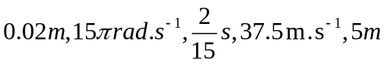 2、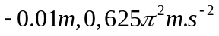，0.045 3、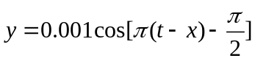
- 判断题
1、× 2、√ 3、×

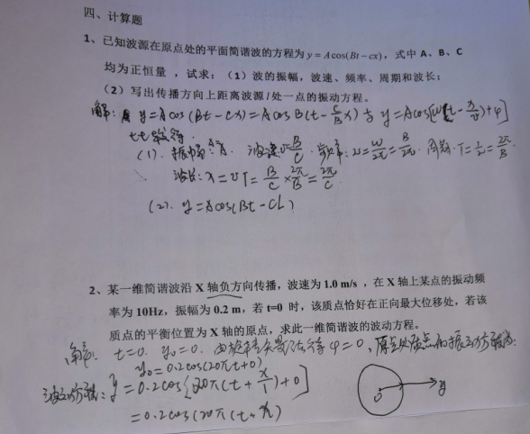

机械波（二）参考答案
一、单项选择题
1、B 2、C 3、A
二、填空题
- 偶数 ； 2、相消 ； 3、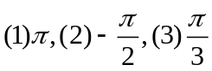
三、判断题
- × 2、 √ 3、√
